江苏建筑职业技术学院省级及以上优质课程资源汇总
疫情防控期间，江苏建筑职业技术学院优质课程助力线上教学。我校通过“爱课程中国大学MOOC”平台，免费向社会公众开放25门课程（学校课程首页：http://www.icourse163.org/university/JSJZY#），确保“停课不停学”。
此次推出的课程涉及建筑装饰技术、建筑钢结构工程技术、建筑工程技术、室内艺术设计、供热通风与空调工程技术、建筑设备工程技术、水利工程、道路桥梁工程技术、机电一体化技术、电气自动化技术、艺术设计、酒店管理、市场营销、会计等多个高职专业教学计划中的公共基础课及专业课程。
江苏建筑职业技术学院全体师生员工将牢记初心与使命，充分发挥在线教育优势，积极为社会公众提供优质在线课程资源，与大家共同打赢本次抗“疫”战。
开设课程清单：
国家精品在线开放课程（2门）
序号 | 开课单位 | 课程名称 | 开课时间
1 | 建筑装饰学院 | 建筑装饰施工图绘制 | 2020年2月10日
2 | 建筑建造学院 | 钢结构工程施工 | 2020年2月17日
省级立项建设在线开放课程（22门）
序号 | 开课单位 | 课程名称 | 开课时间
1 | 智能制造学院 | 电工电子技术 | 2020年2月17日
2 | 马克思主义学院 | 思想道德修养与法律基础 | 2020年2月16日
3 | 马克思主义学院 | 毛泽东思想和中国特色社会主义理论体系概论 | 2020年1月1日
4 | 建筑装饰学院 | 室内陈设制作与安装 | 2020年2月6日
5 | 建筑装饰学院 | 建筑装饰表现技法 | 近期开课
6 | 建筑建造学院 | 建筑结构 | 近期开课
7 | 建筑建造学院 | 混凝土结构施工 | 近期开课
8 | 建筑建造学院 | 建筑节能技术 | 近期开课
9 | 建筑建造学院 | 建筑识图与绘图 | 近期开课
10 | 建筑建造学院 | 基础工程施工 | 2020年2月24日
11 | 建筑建造学院 | 建筑工程施工准备 | 近期开课
12 | 建筑建造学院 | 建筑力学1 | 2020年2月17日
13 | 建筑智能学院 | 安装工程造价与管理 | 近期开课
14 | 建筑智能学院 | 工程水文与水利计算 | 2020年2月17日
15 | 建筑智能学院 | 供热工程 | 2020年2月17日
16 | 经济管理学院 | 推销原理与实务 | 近期开课
17 | 经济管理学院 | 职业形象塑造36计 | 近期开课
18 | 经济管理学院 | 高职应用写作 | 近期开课
19 | 交通工程学院 | 桥梁上部结构施工 | 近期开课
20 | 交通工程学院 | 安全生产技术 | 近期开课
21 | 公共基础学院 | 实用英语 | 2020年2月15日
22 | 艺术设计学院 | 设计素描 | 近期开课
省厅推荐参评国家精品在线开放课程（1门）
1 | 建筑管理学院 | 工程招投标与合同管理 | 2020年2月17日

建筑装饰施工图绘制

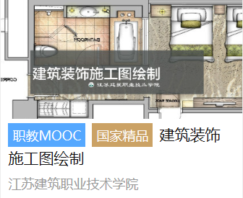

课程简介：
陆文莺副教授主讲的《建筑装饰施工图绘制》课程于2018年被教育部认定为国家精品在线开放课程。
该课程是建筑装饰工程技术专业的核心课程、职业拓展课程，是室内设计专业的职业岗位课程。本课程的教学围绕着建筑装饰深化设计员岗位需求，强化知识应用，突出职业岗位能力的培养和职业素质的培养，突出应用性、先进性和创造性，探索创新性的工学结合教学模式。本课程按照实际工作流程设计教学流程，培养学生能识读建筑装饰设计方案，能根据施工现场尺寸复核，绘制装饰施工图、编制装饰施工图文件，系统培养学生的综合职业素养。
主讲教师：
陆文莺，汉族，江苏南京人，硕士，副教授，中共党员。工艺美术师。毕业于南京艺术学院环境艺术设计专业，2008年取得苏州大学设计艺术学专业硕士学位。多次被评为学校优秀教师。国家精品课程主讲教师；国家教学团队成员。长期致力于室内设计、建筑装饰设计及理论研究，发表论文10多篇；主持完成40余项室内外装饰设计；指导学生毕业设计多次获教指委全国高校设计金奖；参加国家、省、院级教改项目共5项，省科研项目1项；获教学成果奖3项，科研成果奖2项；参加省特色专业建设点和国家示范重点专业1个；参加国家精品课程1门、院精品课程1门、主持工学结合课程1门；主编教材1部、参编教材1部；主持实验室建设2项。
课程链接：https://www.icourse163.org/course/JSJZY-1001752218?tid=1206949229
开课时间：2020年2月10日

钢结构工程施工

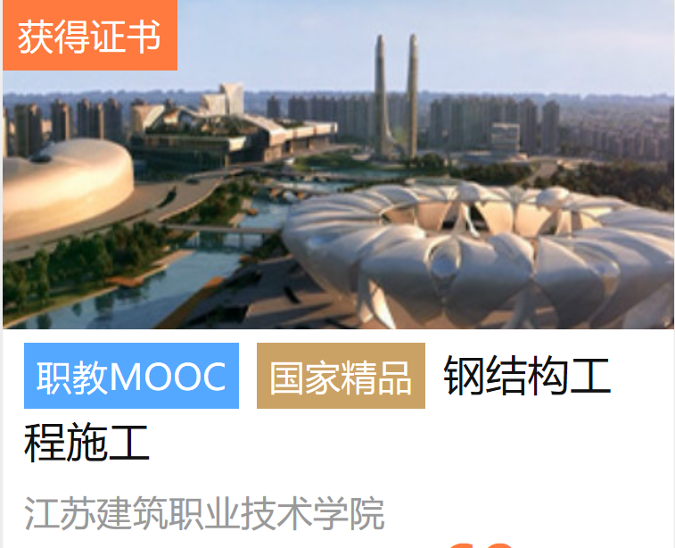
课程简介：
孙韬副教授主讲的《钢结构工程施工》课程于2018年被教育部认定为国家精品在线开放课程。
该课程是建筑工程技术专业的一门职业岗位课，课程结合钢结构实际工程的案例和典型做法，主要讲授轻钢门式刚架结构、钢框架结构、网架结构和钢管桁架结构所涉及基本知识、施工图的识读、钢结构加工制作、钢结构安装施工安装和钢结构施工质量验收等内容。通过本课程的学习，培养学习者树立起质量意识，使学习者掌握钢结构的加工和安装的工序和质量控制，能够运用所学知识去进行钢结构施工设计和施工实施；使学习者能在国家规范、法律、行业标准的范围内，提交钢结构的施工方案，完成施工设计并在施工一线付诸实施，具备从事本专业岗位需求的施工安装技能。
主讲教师：
孙韬，工学硕士，中共党员，副教授，江苏省“333工程”人才培养对象，江苏省青蓝工程优秀青年骨干教师，建筑建造学院钢结构专业负责人。2001年7月大学毕业后，一直从事教学工作，主要讲授《钢结构工程施工》、《轻钢结构设计与施工》和《建筑识图与绘图》等专业课程。作为主要成员参与了三门国家级精品课程和国家精品资源共享课的建设工作，获得江苏省信息化教学大赛教学设计一等奖，指导学生毕业设计获得江苏省优秀毕业设计一等奖、二等奖各一次。近年来，主持完成校科研项目2项，企业横向课题2项；参与省部级纵向科研项目4项；公开发表论文6篇，其中EI检索1篇，核心期刊2篇；2篇获徐州市优秀自然科学论文三等奖。多次被评为“校优秀教师”和“优秀共产党员”等荣誉称号。
课程链接：https://www.icourse163.org/course/JSJZY-1001753226?tid=1206882231
开课时间：2020年2月17日

电工电子技术
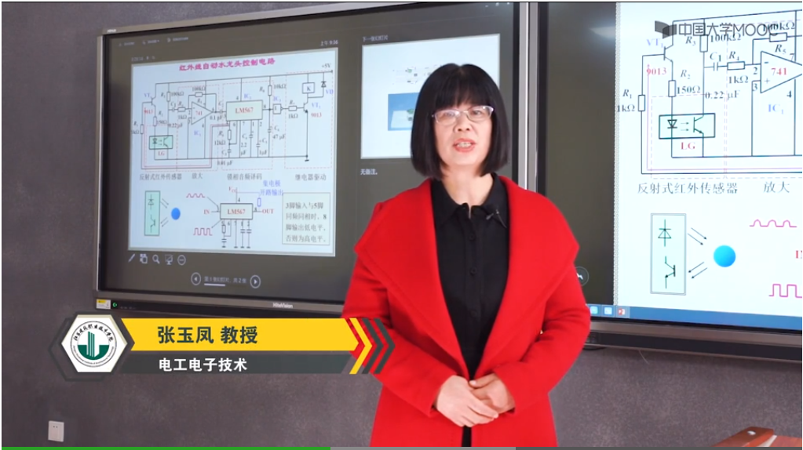
课程简介：
张玉凤教授主讲的《电工电子技术》课程获批江苏省教育厅2018-2019年江苏省高校在线开放课程建设立项。
该课程是电气自动化技术、机电一体化技术、数控技术等专业的一门必修的重要课程，是一门专业基础技术课程。本课程的作用和任务是使学生获得电工技术和电子技术必要的基础理论、基础知识和基本技能，了解电工技术和电子技术的应用和发展概况，为学习后续课程以及从事与专业有关的工程技术工作打下一定的基础。
课程的核心内容是让学生掌握电路基本定理与定律的应用；掌握模拟电路基本知识和烟雾报警器实例电路；掌握数字电路基本知识和抢答器、倒计时两个实例电路。
学生通过本门课程的学习，获得电工技术和电子技术方面的基本理论、基本知识和基本技能，培养创新意识和工程意识，提高学生的应用能力及综合运用所学知识的能力为今后专业课的学习和工作奠定理论和实践基础，同时达到电工上岗证的要求。
主讲教师：
张玉凤，教授，国家劳动和社会保障部职业技能鉴定高级考评员。主要承担《电工电子技术》、《Protel电子线路的设计》等课程的教学任务，负责的《电工电子技术》课程先后获得重点课程、精品课程、项目化课程，在线课程的立项建设，主编开发的配套项目化教材《电路与电子技术》获得十二五江苏省高等学校重点教材。主要从事电气工程技术及现代学徒制的研究工作，先后主持完成江苏省教育厅、江苏省教育厅高校哲学社会科学基金项目、江苏省高等教育学会、徐州市科技局等省部、市级课题多项，发表论文20多篇，其中在专业核心期刊发表论文8篇。取得授权专利40多项，其中两项专利已转让，部分专利应用于教学。
课程链接：http://www.icourse163.org/course/preview/JSJZY-1206741802/?tid=1450228466
开课时间：2020年2月17日

思想道德修养与法律基础
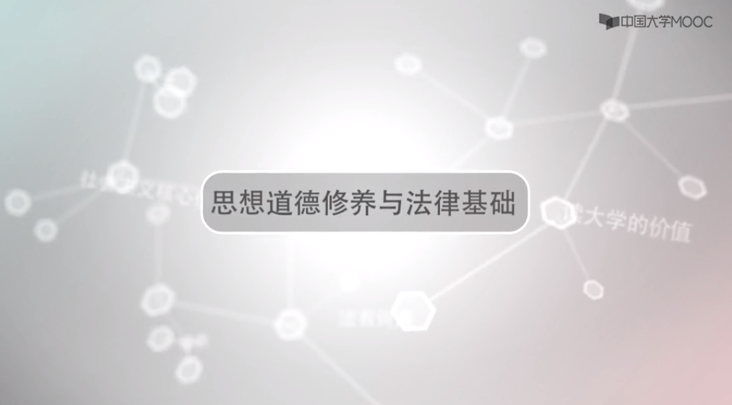
课程简介：
蒋玉玲副教授主讲的《思想道德修养与法律基础》课程获批江苏省教育厅2016-2017年江苏省高校在线开放课程建设立项。
该课程是面向“大一”新生开设的一门公共基础课，是教育部规定大学生必修的思想政治理论课之一。课程从学生面临和关心的实际问题出发，从人生观、价值观、道德观和法治观等方面，对大学生进行多维度、多层面的教育，以期培养并提升其非技术性、专业性的政治理性、道德素质以及法律意识和信仰，使其成长为一个合格的公民，成长为一个有家国情怀、责任意识、健全人格的有益于家庭、有益于社会的人才。
主讲教师：
蒋玉玲，中共党员，副教授。2006年毕业于苏州大学法学院，获法学硕士学位。主讲《思想道德修养与法律基础》，《毛泽东思想和中国特色社会主义理论体系概论》、《形势与政策教育》等课程。研究方向为 国际经济法，思想政治教育。近年在省级及以上期刊发表论文十余篇，参与并负责《思想道德修养与法律基础案例教学教师/学生应用手册》教材的编写，参与《形势与政策》教材的编写。主持、参与省、市、校级教研、科研课题多项。2008年被评为“优秀教师”、2010年获思政部说课竞赛二等奖、2011年获院说课竞赛三等奖、2012年被评为“优秀共产党员”。
课程链接：http://www.icourse163.org/course/preview/JSJZY-1001754227/?tid=1450387450
开课时间：2020年2月16日

毛泽东思想和中国特色社会主义理论体系概论
课程简介：
冯仰生副教授主讲的《毛泽东思想中国特色社会主义理论体系概论》课程获批江苏省教育厅2018-2019年江苏省高校在线开放课程建设立项。
该课程是以马克思主义中国化和中国化马克思主义为主题和主线，以习近平新时代中国特色社会主义思想为重点,讲授中国共产党把马克思主义基本原理与中国实际相结合的历史进程，马克思主义中国化的两大理论成果即毛泽东思想和中国特色社会主义理论体系等相关内容，尤其是马克思主义中国化的最新理论成果——习近平新时代中国特色社会主义思想的形成、发展过程及其丰富内涵，旨在讲授中国共产党人在带领中国人民实现中华民族伟大复兴的历史征程中各个不同历史阶段所实行的路线、方针和政策，提高学生用科学理论观察思考现实问题的能力，激发广大大学生对中国特色社会主义的道路自信、理论自信、文化自信和制度自信，树立其坚定不移跟党走的崇高理想和信念，努力将其培养成为中国特色社会主义的接班人和合格建设者,为全面建成小康社会和实现中华民族伟大复兴作出重要贡献。
主讲教师：
冯仰生，马克思主义学院教师，副教授，江苏省第五期“333工程”第三层次培养对象，曾获学校优秀教师、优秀共产党员、骨干教师、科研骨干等荣誉。毛泽东思想和中国特色社会主义理论体系概论课教研室主任，主要讲授“毛泽东思想和中国特色社会主义理论体系概论”和“思想道德修养与法律基础”、“形势与政策”等课程。校级教学团队带头人，主持重点课程、网络在线课程建设。获江苏省微课竞赛一等奖、学校信息化教学大赛、在线开放课程二等奖，学校微课竞赛三等奖。在中文核心期刊、省级以上刊物公开发表论文20余篇，主持完成各类课题10余项。获省社科应用研究精品工程二等奖，省高等教育科学研究成果三等奖，徐州市第十、十二届哲学社会科学成果三等奖，学校科研论文二等奖，政研会论文一等奖。
课程链接：http://www.icourse163.org/course/preview/JSJZY-1206745801/?tid=1207073201
开课时间：2020年1月1日

室内陈设制作与安装

课程简介：
翟胜增老师主讲的《室内陈设制作与安装》课程获批江苏省教育厅2018-2019年江苏省高校在线开放课程建设立项。
随着我国建筑行业的发展和人们对室内环境品质要求的提高，特别是商品房“精装房”交付的背景下，室内陈设越来越受重视，成为营造空间氛围、构建个性化空间的重要手段。本课程通过室内家具选择与布置、室内饰品陈设选择与布置、室内装饰织物选择与布置、室内标识制作与安装和室内绿化制作与布置等项目任务的训练，使学习者掌握室内陈设设计与安装的职业能力，同时培养学习者良好的职业素质，为从事建筑室内装饰设计、室内陈设设计等工作奠定基础。
该课程基于项目教学法，选取企业真实项目作为教学训练任务。以学生为主体、项目为主线、双师为引导，构建多元化评价体系。本课程教学资源包含微课、案例、动画、虚拟等多种类型，由校企合作开发，注重教学过程与真实工作流程相呼应。
主讲教师：
翟胜增，讲师、工艺美术师，中国建筑学会室内设计分会会员。2013年7月入职江苏建筑职业技术学院，2015年8月-12月中国台湾建国科技大学访问学者，2017年8月-2018年2月英国南兰克郡学院访问学者，现任建筑装饰学院室内艺术设计专业主任。主持省级科研课题1项，市级课题1项，校级课题3项，参与各级课题10余项，发表论文8篇，主编教材2部，参编教材3部；2015-2016年度校级优秀教师；2016年信息化教学获江苏省高等职业院校信息化教学大赛一等奖；2014-2017年国家级教学资源库建设项目“建筑装饰工程技术专业教学资源库”建设主要成员，2015-2018年江苏省品牌专业“建筑装饰工程技术专业”建设主要成员；2019年6月指导学生参加全国职业院校技能大赛建筑装饰技术应用赛项获得一等奖，并获优秀指导教师奖；2019年8月获江苏省高职院校教学能力大赛二等奖；主持课程《室内陈设制作与安装》获2019年江苏省在线开放课程立项建设；国家级精品在线课程《建筑装饰施工图绘制》主讲教师；主持、参与室内设计、环境设计实践项目20余项。
课程链接：http://www.icourse163.org/course/preview/JSJZY-1206742801/?tid=1450334467
开课时间：2020年2月6日

建筑装饰表现技法
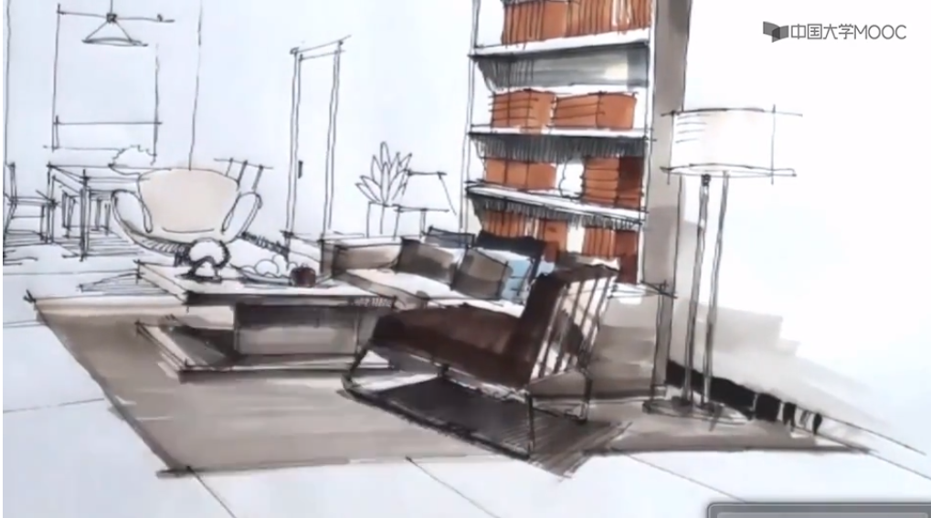
课程简介：
陈志东副教授主讲的《建筑装饰表现技法》课程获批江苏省教育厅2018-2019年江苏省高校在线开放课程建设立项。
该课程针对没有美术基础的学习者而开发，是建筑装饰工程技术、建筑室内设计、室内艺术设计、环境艺术设计等专业必须学习的专业基础课程。学习表现技法能磨练人的意志，提高设计审美眼光，培养学生的综合素质，为后续专业设计课程的学习打下基础，也为从事室内设计、建筑装饰、景观设计相关工作奠定基础。课程内容按照设计表现工作过程和手绘图绘制过程进行组织，主要分五个单元：课程导入、手绘快速透视、手绘线描表现、手绘单体表现、手绘场景表现。
主讲教师：
陈志东，副教授，现任建筑装饰学院院长。1997年毕业于山东工艺美术学院环境艺术专业，2006年获苏州大学设计艺术学硕士学位。1997年起在江苏建筑职业技术学院任教至今。曾在土木工程系、建筑与艺术系工作，先后担任建筑装饰工程技术专业教研室主任、园林工程技术专业教研室主任。2009年参加中德高等职业教育师资进修班，2010年参加新加坡南阳理工学院师资培训班。曾在江苏长江建筑设计院、江苏水立方设计研究院、徐州市千秋园林工程有限公司挂职锻炼。国家精品资源共享课《建筑装饰表现技法》主持人，职业教育建筑装饰工程技术专业教学资源库主持人，建筑装饰工程技术省品牌专业主持人。主讲建筑装饰表现技法、艺术造型训练等。
课程链接：http://www.icourse163.org/course/preview/JSJZY-1205732801/?tid=1207136213
开课时间：近期开课

建筑结构
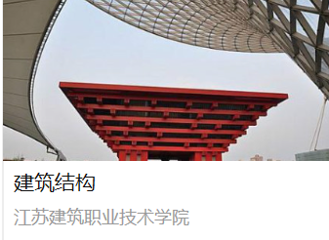

课程简介：
孙武副教授主讲的《建筑结构》课程获批江苏省教育厅2016-2017年江苏省高校在线开放课程建设立项。
该课程是建筑工程技术专业必修的岗位基础课，是本专业的核心课程之一，为2007年国家精品课程，2013年国家精品资源共享课。隶属于中央财政支持的示范高职学院重点专业、教育部教学改革试点专业和江苏省品牌专业“建筑工程技术”专业及江苏省重点建设专业“建筑工程技术”专业群。
该课程以实际工程对象为目标，以主体结构类型为载体，按照“教室与实训室合一、技能训练与工程项目合一、教师与工程师合一”实施课程教学，过程和结果考评相互结合的评价模式，培养学生岗位工作中所必需的结构知识和结构分析能力。该课程主要培养学生理解建筑结构基本概念，掌握建筑结构构件的基本计算理论与结构构造措施。本课程主要讲授混凝土基本构件、建筑结构抗震设计基本知识、钢筋混凝土梁板结构、钢筋混凝土单层厂房（排架结构）、钢筋混凝土框架结构、钢筋混凝土剪力墙结构、钢筋混凝土框架—剪力墙结构、砌体结构等内容。
通过课程的学习，使学生了解建筑力学、建筑结构和建筑工程之间的联系，理解和体会建筑工程；使学生掌握建筑结构方面的基本概念、基本知识和基本技能，学会将力学、施工、设计方面的知识融会贯通，学会处理与建筑结构相关的施工现场的实际技术问题；使学生充分了解各种建筑结构形式的基本力学特点、应用范围、材料性能、结构体系、抗震设计的基本知识以及施工中必须采用的设备和技术措施；使学生学会从工程中抽象出计算简图，用近似、简化的方法快速计算和比较各种建筑建造时的施工技术措施和方案，使得建筑力学、建筑结构和建筑建造协调一致；是学生将来从事建筑工程施工、管理工作必不可少的一门课程。
主讲教师：
孙武，中共党员，工学硕士，副教授，现任建筑建造党总支书记。多年来一直从事建筑工程技术专业教学工作，主讲《建筑结构》、《装饰装修工程施工》、《建筑识图与绘图》、《基础工程施工》等课程。主持开发建设江苏省在线开放课程1门，校级精品课程一门，参加《建筑结构与结构CAD》国家精品资源共享课程建设。主编住建部十三五规划教材2部、江苏省重点教材1部，参与编写专著一部和多部教材的编写工作。主持江苏省教学成果二等奖1项、校级教学成果奖一等奖1项，获国家教学成果二等奖1项，江苏省教育教学成果特等奖1项、校级教育教学成果特等奖1项、二等奖3项。主持教育部第二批现代学徒制试点专业建设，主持江苏省产教融合实训平台1项。牵头江苏高校青蓝工程优秀教学团队“建筑钢结构工程技术专业教学团队”建设，指导学生获全国职业院校技能大赛三等奖1项、江苏省职业院校技能大赛一等奖1项、江苏省优秀毕业设计二等奖1项。江苏省“333高层次人才培养工程”第三层次培养对象，徐州市“5·12”抗震救灾“五一劳动奖章”（团体）。多次获得徐州市优秀共产党员、学校优秀共产党员和优秀教师等奖项。
课程链接：
http://www.icourse163.org/course/preview/JSJZY-1001755249/?tid=1206951264
开课时间：近期开课

混凝土结构施工
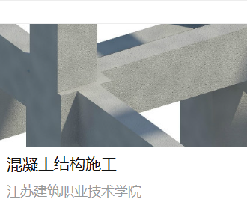
课程简介：
王军强教授主讲的《混凝土结构施工》课程获批江苏省教育厅2016-2017年江苏省高校在线开放课程建设立项。
该课程为高职建筑工程技术专业的岗位核心课程，课程学习项目包括混凝土框架结构和混凝土剪力墙结构。课程以现行16G101-1、2、3平法图集及相关规范、标准、图集为依据，结合项目，通过结构拆分，将混凝土框架结构拆分为混凝土柱、梁、板和楼梯等构件；将混凝土剪力墙结构拆分为剪力墙、暗柱和端柱、连梁暗梁和边框梁等构件；学习内容和工程任务高度关联；培养混凝土结构施工图平法规则应用、钢筋排布规则应用、钢筋节点构造的应用能力；能看懂混凝土框架结构施工图和混凝土剪力墙结构施工图，具备混凝土主体结构施工与技术管理的素质和能力。
主讲教师：
王军强，博士研究生，教授，一级注册建造师、注册监理工程师，江苏省"青蓝工程”中青年学术带头人，江苏省“333工程”人才培养对象，国家精品课程和国家精品资源共享课程负责人。 先后主持完成混凝土结构方面的省部级课题多项，在核心期刊发表学术论文20多篇，研发成果具有很好的工程应用价值和社会效益。先后荣获过住房和城乡建设部的“华夏建设科学技术三等奖”和淮海科学技术奖多项。
课程链接：
http://www.icourse163.org/course/preview/JSJZY-1001753234/?tid=1206952205
开课时间：近期开课

建筑节能技术
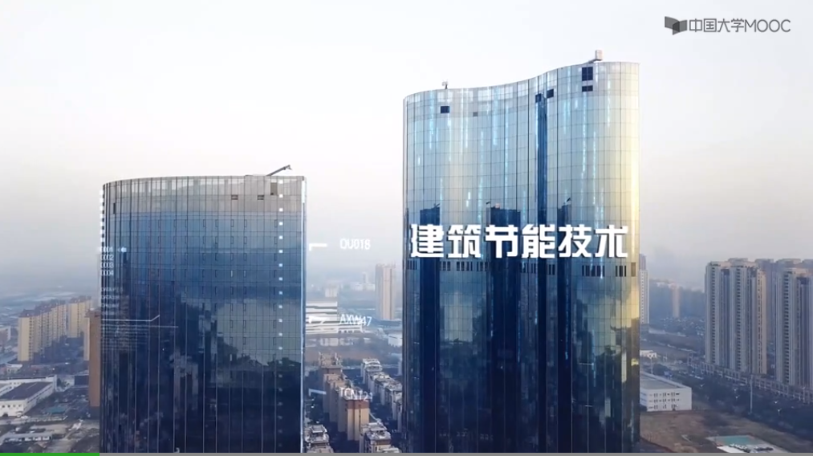
课程简介：
张洪波副教授主讲的《建筑节能技术》课程获批江苏省教育厅2018-2019年江苏省高校在线开放课程建设立项。
该课程着重培养建筑工程行业从业人员的建筑节能施工和管理技能，课程主要讲授建筑节能基本知识、建筑外墙节能技术、建筑门窗与幕墙节能技术、建筑屋面与楼地面节能技术、建筑设备节能技术、绿色建筑与绿色施工、建筑节能设计文件识读等内容。通过本课程的教学，培养学生树立起节能意识、质量意识，使学生掌握围护结构的节能施工和质量控制与验收，使学生能在国家规范、法律、行业标准的范围内，提交围护结构节能施工方案，完成施工实施，具备从事本专业岗位需求的节能施工技能。
主讲教师：
张洪波，毕业于贵州师大物理系，2003年在江苏省徐州建筑职业技术学院评为讲师, 2008年取得苏州大学信息光学工学硕士，2012年评为副教授。主持科研课题一项，参与科研、教研教改课题共四项，独撰或以第一作者在国家专业期刊及省部级优秀学术期刊公开发表了专业理论性学术论文9篇，参编教材一本。获学校教育教学成果二等奖。
课程链接：http://www.icourse163.org/course/preview/JSJZY-1207114819/?tid=1207476221
开课时间：近期开课

建筑识图与绘图
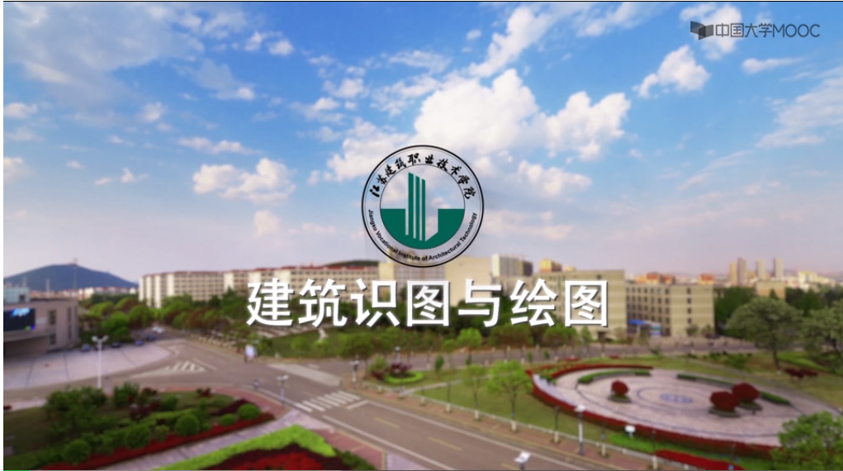
课程简介：
孙秋荣副教授主讲的《建筑识图与绘图》课程获批江苏省教育厅2018-2019年江苏省高校在线开放课程建设立项。
该课程是建筑工程技术专业一门必修的职业技术课。旨在提高学生较强的空间想象能力，熟练识读建筑工程图及绘制竣工图和建筑构造节点图的能力。本课程内容主要包括建筑识图建筑形体的投影图、建筑施工图、结构施工图和CAD绘图四部分内容。在教学安排上，按照学生的认知规律安排课程，选择建筑行业有代表性的建筑结构类型图纸，以任务为驱动，密切联系施工现场，符合现在建筑行业对高职院校学生的要求，为后续课程的学习及学生就业提供坚实的基础。
主讲教师：
孙秋荣，硕士，副教授，国家注册一级建造师。长期从事建筑工程技术专业教育教学工作，主要讲授《建筑识图与绘图》、《房屋建筑学》、《计算机辅助建筑设计》等课程，《建筑识图与绘图》课程建设负责人。多次指导学生参加省级和国家级识图与绘图竞赛，并获优秀指导教师称号。公开发表论文十余篇；主持省级科研项目一项和校级科研项目二项，主持省级教研项目一项，校级教研项目多项。主编“十三五”江苏省高等学校重点建设教材《建筑识图与绘图》。两次获徐州市科技进步奖三等奖，校级信息化开放课程建设一等奖，优秀教学课件一等奖。
课程链接：http://www.icourse163.org/course/preview/JSJZY-1205714813/?tid=1206785212
开课时间：近期开课

基础工程施工
课程简介：
王玮副教授主讲的《基础工程施工》课程获批江苏省教育厅2018-2019年江苏省高校在线开放课程建设立项。
该课程主要培养建筑工程施工技术人员从事地基基础施工管理、处理地基基础一般问题的能力，课程主要讲授工程地质勘察报告的识读、塔吊浅基础安全计算、基坑工程施工、浅基础工程施工、桩基工程施工、地基处理、地基基础分部工程验收等内容。本课程通过拓展知识向您展现基础建模的有关知识，带你走进建筑三维的世界。本在线课程资源可供高校土木工程专业各方向（建筑工程、地下工程、土木工程管理等）、建筑类从业人员预习、复习、自学和知识查询；同时也可为刚入职的年轻教师备课提供参考，受众面广。
主讲教师：
王玮，中共党员，工学硕士，副教授，国家一级注册建筑工程和市政公用工程建造师。多年来一直从事建筑工程技术专业教学工作，主讲《基础工程施工》、《建筑识图与绘图》、《BIM算量》等课程。在省级以上刊物发表论文10余篇；公开出版教材7部；主编高等教育土建学科专业“十二五”规划教材和江苏省“十二五” 重点教材1部；参加国家教学资源库建设项目1项；主持省级科研项目1项；主持1门国家示范专业核心课程建设。获江苏省级教学成果特等奖1项，江苏省多媒体课件二等奖1项，获徐州市科技进步三等奖1次，第二届淮海科学技术二等奖1项次，两次获得全国“鲁班杯”建筑识图技能大赛优秀指导教师，先后3次指导学生参加全国“鲁班杯”建筑识图技能竞赛获奖8项。获得江苏省教育系统优秀共产党员1次，徐州市教育系统优秀共产党员1次，多次获得校级优秀教师、优秀共产党员等荣誉称号。
课程链接：
http://www.icourse163.org/course/preview/JSJZY-1205718815/?tid=1450279453
开课时间：2020年2月24日

建筑工程施工准备
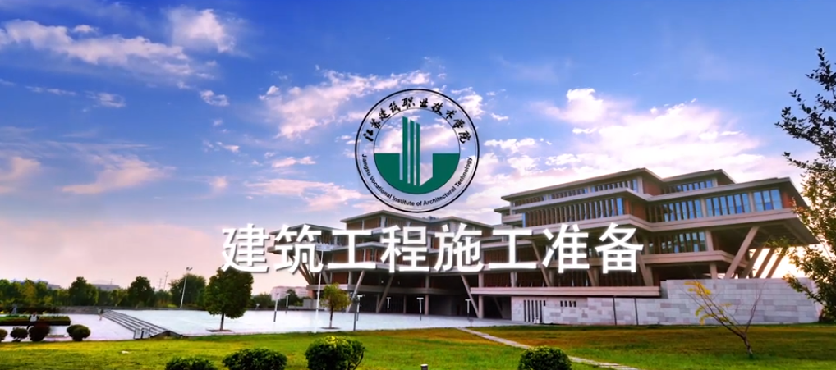
课程简介：
安沁丽副教授主讲的《建筑工程施工准备》课程获批江苏省教育厅2018-2019年江苏省高校在线开放课程建设立项。
该课程是建筑工程技术专业学生的一门主要的职业岗位课程，本课程着重培养建筑工程行业从业人员的计划、组织、实施与控制等方面的职业能力，主要研究如何根据具体的工程条件，以最优的方式解决建筑施工准备工作的问题，即如何根据拟建工程的性质和规模、施工季节和环境、工期的长短、工人的素质和数量、机械的装备程度、材料供应情况等各种技术经济条件和技术统一的全局出发，从许多可行的方案中选定最优的方案，编制可行的施工组织设计，并在施工组织设计的过程中，做好施工技术管理、进行成本、进度、和质量控制。
主讲教师：
安沁丽，硕士研究生，副教授，国家注册一级建造师。1999年毕业于中国矿业大学，1999.07任职于徐州市到第三建筑设计研究院，2002.09月在广西大学攻读硕士研究生，2005.07就职于江苏建筑职业技术学院至今。主要从事结构工程和施工管理方面的研究。参与了《混凝土工程施工》国家精品课程的建设工作，主编《建筑工程施工准备》获住房和城乡建设部高等教育土建学科专业“十二五”规划教材”，2017年获得江苏省重点教材立项，主要承担《建筑工程施工准备》、《混凝土工程施工》、《BIM算量》等课程的教学工作。
课程链接：
http://www.icourse163.org/course/preview/JSJZY-1205723817/?tid=1206920209
开课时间：近期开课

建筑力学
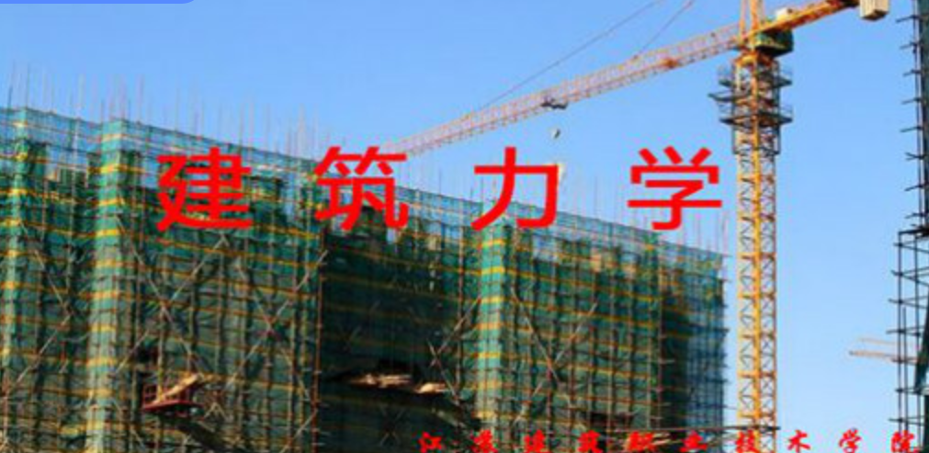
课程简介：
杨梅副教授主讲的《建筑力学》课程获批江苏省教育厅2018-2019年江苏省高校在线开放课程建设立项。
该课程作为土建大类专业的专业基础课程，主要目的是为建筑构件的设计计算提供必须的方法，且为学习建筑结构、建筑施工等后续专业课程打下坚实的理论基础，通过本课程的学习，要求学生能熟练地进行受力分析，掌握构件在荷载作用下的强度、刚度和稳定性等的基本概念、必要的基础知识以及比较熟练的计算能力和正确判断的能力。
主讲教师：
杨梅，中共党员，工程师，工学硕士，副教授，一级注册建造师。多年来一直从事建筑力学及钢结构方面的教学工作并做兼职辅导员工作。主讲多门课程。近年来，在期刊发表省级及核心论文十余篇，作为主要研究人员参加省部级课题多项，主持住建厅课题一项，主持校级课题两项，作为主编及副主编编写多本教材，作为主要人员参与《建筑工程技术专业国家资源库》及《钢结构专业国家资源库》的建设工作，多次指导学生参加全国及江苏省大学生力学竞赛，获得佳绩，被评为省教育厅力学竞赛优秀指导教师。
课程链接：
http://www.icourse163.org/course/preview/JSJZY-1206737802/?tid=1450341463
开课时间：2020年2月17日

安装工程造价与管理
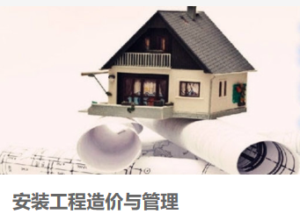
课程简介：
高喜玲老师主讲的《安装工程造价与管理》课程获批江苏省教育厅2018-2019年江苏省高校在线开放课程建设立项。
该课程是建筑设备类专业的一门核心岗位课程。其主要任务是培养学生熟练运用《建设工程工程量清单计价规范》、《通用安装工程工程量计算规范》、《江苏省安装工程计价定额》等资料，编制工程量清单、投标报价、招标控制价，进行工程造价管理。通过本课程的学习，为更好的适应建筑行业造价员、施工员打下坚实的职业基础。本课程以建筑构造与识图、建筑给水排水工程、供热工程、通风与空调工程、建筑电气工程、建设工程法规等专业基础知识为前导，与工程经济、暖通空调运行管理等课程同步学习，后续课程为顶岗实训、毕业设计等。
主讲教师：
高喜玲，主要担任《安装工程造价与管理》、《建筑节能》、《建筑设备工程》等课程的理论教学，及基本技能实训、施工安装实习、顶岗实习、毕业设计等实践教学任务。积极参与国家教学资源库、江苏省共享型实训基地、江苏省品牌专业、特色专业、高水平骨干专业建设，参加教指委建筑设备类说专业竞赛获一等奖，江苏省微课竞赛二等奖，指导学生参加第八届全国BIM技术大赛、发明杯比赛获多个奖项，多次被评为校“优秀教师”、“优秀共产党员”、“十佳师德标兵”等荣誉称号。赴新加坡南洋理工学院、韩国交通大学等交流学习。
课程链接：
http://www.icourse163.org/course/preview/JSJZY-1206694858/?tid=1207022280
开课时间：近期开课

工程水文与水利计算
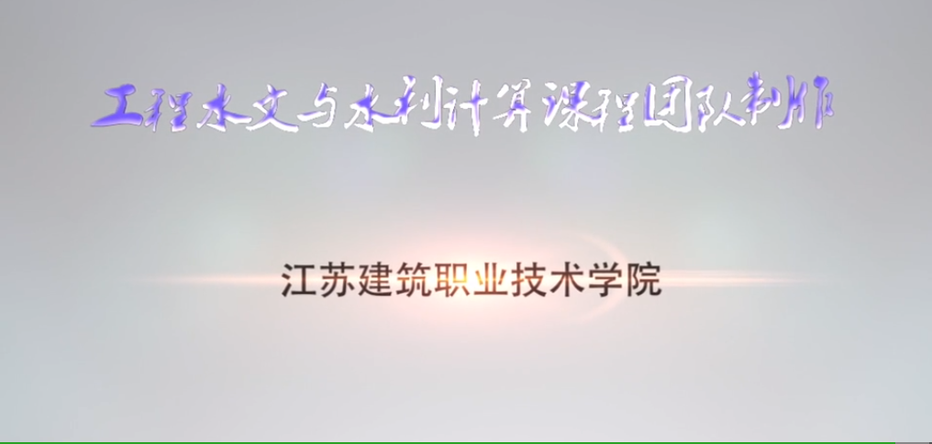
课程简介：
何婷婷老师主讲的《工程水文与水利计算》课程获批江苏省教育厅2018-2019年江苏省高校在线开放课程建设立项。
本课程将学习四个模块：工程水文基础知识、水文分析计算、水利计算和水库调度。主要内容包括水文循环、河流和流域、径流的形成、降雨和蒸发的观测、水文测站和站网、水质监测、水库特征曲线、水库兴利调节、水库防洪调节、水库兴利调度和防洪调度。学习完本课程，你可以在水文站从事水文要素监测、数据分析整理和相关的管理工作，也可以在设计部门从事与水文相关的设计工作。
主讲教师：
何婷婷，陕西武功人，西北农林科技大学农业水土工程专业毕业，硕士研究生，讲师。主要研究方向为节水灌溉理论和新技术、水资源高效利用。主讲课程农田水利学、土力学与地基基础、水工钢筋混凝土结构、工程水文与水利计算、水利工程资料管理、水土保持。
课程链接：
http://www.icourse163.org/course/preview/JSJZY-1206690863/?tid=1450327467
开课时间：2020年2月17日

供热工程
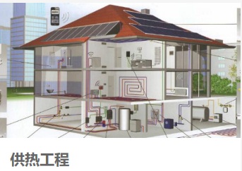
课程简介：
张丽娟副教授主讲的《供热工程》课程获批江苏省教育厅2018-2019年江苏省高校在线开放课程建设立项。
该课程供热通风与空调工程技术专业的专业核心课程，是江苏省精品课程，是江苏省高水平骨干专业建设的重点建设课程。授课对象主要是暖通空调专业的学生、施工员、技术员、管理员等。课程目标是培养受众对供热系统识图、设计、安装、验收、运维的能力。同时，将职业技能和匠心精神等育人元素融入课程中，提升受众的专业认同度、职业精神和社会责任感。
主讲教师：
张丽娟，毕业于华中科技大学供热供燃气通风与空调工程专业，现任江苏建筑职业技术学院教师，副教授，工程师。主持、参与省部级、市级、校级科研项目二十余项，发表教科研论文十余篇，获得省、市级科研奖励九项；多次参与国家级、省级教学竞赛，获国家级教学竞赛一等奖两项，省级教学竞赛一等奖一项，省级优秀毕业设计各类奖项四项；多次参与国家资源库、品牌专业建设，主持供热工程课程建设、教材建设等。
课程链接：
http://www.icourse163.org/course/preview/JSJZY-1206743802/?tid=1450321462
开课时间：2020年2月17日

推销原理与实务
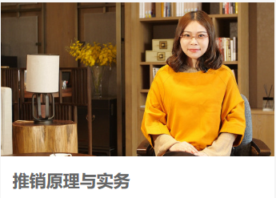
课程简介：
沈滔老师主讲的《推销原理与实务》课程获批江苏省教育厅2018-2019年江苏省高校在线开放课程建设立项。
市场营销专业是校品牌专业，该课程是校重点建设课程，也是江苏省在线开放课程重点建设项目。该课程于2016年获得江苏省信息化教学大赛三等奖，并获得校信息化教学大赛一等奖、三等奖，课堂教学竞赛一等奖、多媒体课件大赛二等奖等多个奖项。《推销原理与实务》慕课课程将以推销理论与实务之间相互作用作为重点教学内容，将本课程分为六大项目、细化为16个子任务，同时结合现代化发展方向与需求，注重对新型推销等内容的前沿化研究。
该课程将以优化和整合相关教学资源为基础，基于以学习者为中心的网上教学计划，帮助修读者提升对推销学科价值及前沿理论成果的认识水平和学习兴趣，并通过实务案例教学引导修读者关注相关现实问题，提升其综合分析、应用推销理论的能力。
主讲教师：
沈滔，讲师，河海大学商学院在读博士，工商管理，美国马萨诸塞大学波士顿分校2015-2016年度访问学者，主要研究方向：市场调查、网络消费行为、营销管理、企业管理，特长：销售培训及在线教学、数据采集及计量分析。
课程链接：
http://www.icourse163.org/course/preview/JSJZY-1206744802/?tid=1207068203
开课时间：近期开课

职业形象塑造36计
课程简介：
夏远利副教授主讲的《职业形象塑造36计》课程获批江苏省教育厅2018-2019年江苏省高校在线开放课程建设立项。
您的形象是您的名片，价值百万！如何在与客户初次见面中留下好印象？如何在交往中拥有亲和力和权威感？如何在职场中有效沟通？如何在商务交往中更容易成功？如何高效组织企业活动，赢得晋升机会？细节决定成败、努力成就未来！让我们一起来掌握形象塑造的必备技能，快速成为职场精英！
该课程将职业形象塑造必备的36个技能融入项目化教学中。
项目一 塑造美好的第一印象：以参加某企业的一次面试作为背景，从职业妆容、服饰、表情、仪态等方面训练提升个人职业形象的基本技能。
项目二 进行成功的沟通交流：以企业工作为背景，从高情商的倾听、表达、赞美、寒暄、拒绝，到工作中实用的自我介绍、工作汇报、获奖感言、面试技巧等技能。
项目三 做好商务接待：以参加一次商务接待为背景，训练接打电话、见面握手、交换名片、座次安排、会谈服务、商务宴请等技能。为客户创造愉悦的商务交往经历，赢得更多商业机会。
项目四 组织重要仪式：以双方合作的签约仪式、剪彩仪式、表彰颁奖仪式为情境，训练组织相关仪式的基本技能与礼仪。
四个项目由学习者作为主角全程参与，将所有的知识点与技能点有机串联起来学习，学习过程可以形成清晰的思维导图，高效地掌握36个重要技能。
主讲教师：
夏远利，毕业于中国矿业大学外国语言文化学院，英语翻译方向硕士学位。党员，副教授。注册国际高级礼仪培训师。为旅游单位进行景区景点翻译服务，为多家旅游单位、高星级酒店及社会企业进行礼仪培训服务。主要授课：英语视听说、职业形象塑造。
课程链接：
http://www.icourse163.org/course/preview/JSJZY-1205723818/?tid=1206781206
开课时间：近期开课

高职应用写作
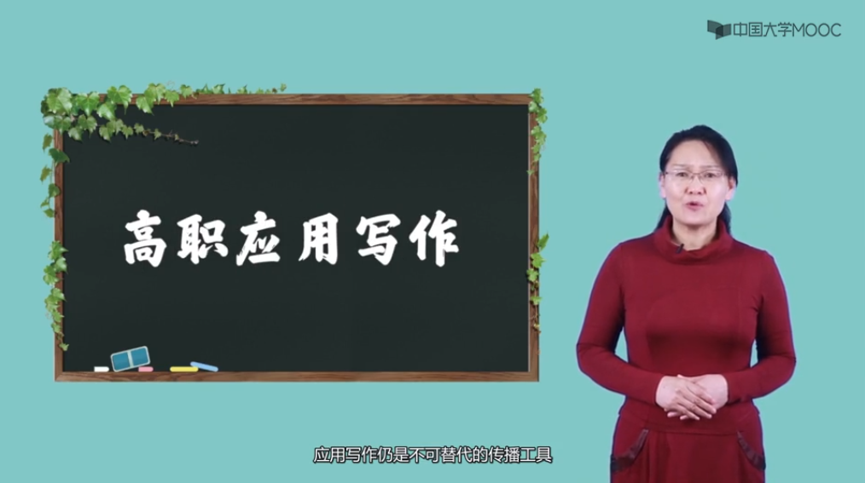
课程简介：
张爱荣副教授主讲的《高职应用写作》课程获批江苏省教育厅2018-2019年江苏省高校在线开放课程建设立项。
应用写作是大学生必须掌握的基本技能。课程分为事务文书和经济文书两大模块。事务文书主要学习职场文本沟通的语言规范和格式要求，做到字词准确无误，内容条理清晰；通过学习能撰写职场必备的相关事务文书，提高办事能力，养成善于计划、总结和及时汇报工作等良好的职业习惯。经济文书主要学习文种类型和写法，通过学习能根据岗位需求阅读和撰写相关经济文书，提高分析和解决问题的能力，培养耐心细致和精益求精的工匠精神；能根据个人发展需要阅读或撰写相关经济文书，提高市场分析能力，培养就业和创业意识。
课程以“精练炼精”理念为指导，在掌握应用写作理论和行文技巧的基础上，培养熟练阅读、撰写常用文书和经济文书的能力；在思考角度、思维方式、语言表达等方面得到培养和训练，构筑更科学、更合理的写作心理机制，不断强化应用写作技能，为当前学业完成、就业竞争和今后工作需要乃至事业成功、终身学习提供必要的帮助。
该课程以培养写作能力为重点，以职业活动为导向；培养学生分析问题和解决问题的能力，提高学生的职业写作技能和职业素养，以满足学生的职业需要和人格发展。本课程集知识、素养、智慧于一体，具有基础性与专业性兼具、知识性与技能性并举、工具性与人文性相融的特色。
主讲教师：
张爱荣，硕士，副教授，毕业于江苏师范大学现当代文学专业，现任职于江苏建筑职业技术学院，从教26年。主要从事工程应用文写作、财经应用文写作、秘书写作和大学语文等公共基础课的教学。主持并参与“基于职业素养教育的高职应用写作课程建设研究”等课题近10项，发表论文10余篇。
课程链接：
http://www.icourse163.org/course/preview/JSJZY-1206744801/?tid=1207068202
开课时间：近期开课

桥梁上部结构施工
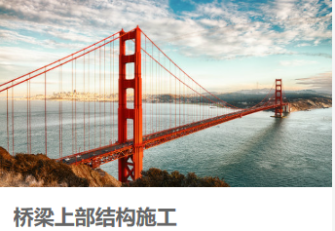
课程简介：
鲍英基老师主讲的《桥梁上部结构施工》课程获批江苏省教育厅2018-2019年江苏省高校在线开放课程建设立项。
该课程是道路桥梁工程技术专业的核心课程，课程理论知识涉及面广，专业技术含量高、实践性强。结合桥梁工程实际工程案例和典型施工方法，主要讲授桥梁的基本理论、简支梁桥施工、连续梁桥施工、拱桥施工、斜拉桥施工和悬索桥施工。
通过该课程的学习，具备对桥梁新知识、新技能的学习能力和创新创业能力；桥梁工程质量检查验收的能力；具备按照桥梁工程设计图纸和相关文件要求进行现场施工的能力，以及收集、整理、编制工程技术资料和文件归档能力；具备根据国家规范和标准解决实际工程相关问题的基本能力。
主讲教师：
鲍英基，讲师，长安大学桥梁与隧道工程硕士。主要研究方向:桥梁结构评估与可靠度，桥梁结构工程控制。
课程链接：
http://www.icourse163.org/course/preview/JSJZY-1206707844/?tid=1207036251
开课时间：近期开课

安全生产技术
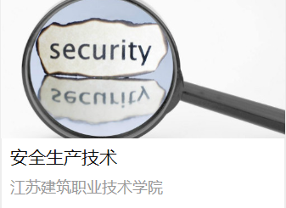
课程简介：
苗磊刚副教授主讲的《安全生产技术》课程获批江苏省教育厅2018-2019年江苏省高校在线开放课程建设立项。
《安全生产技术》课程是安全技术与管理专业的岗位核心课程，也是道路与桥梁工程技术、城市轨道工程、地下与隧道工程技术和建筑工程技术等专业的岗位拓展课程，该课程主要在安全专业、土木工程等相关专业中开设，主要培养学生从事工程技术员工作过程中的安全技术与管理能力。
根据目前我国的安全生产形势，为了减少和杜绝生产事故发生，企业负责人和工程技术人员越来越需要具备安全技术管理方面的知识和技能。该课程的在线开放同时也可面向建筑工程、机械工程以及其它工程技术类专业学生，对培养学生以后实习和工作中的安全意识、提高安全技术管理能力、杜绝事故发生有着重要作用和意义。
主讲教师：
苗磊刚，副教授，安全科学与工程专业博士、波兰AGH理工大学访问学者、国家注册安全工程师、安全评价师、一级建造师。
课程链接：
http://www.icourse163.org/course/preview/JSJZY-1003460001/?tid=1206983202
开课时间：近期开课

实用英语
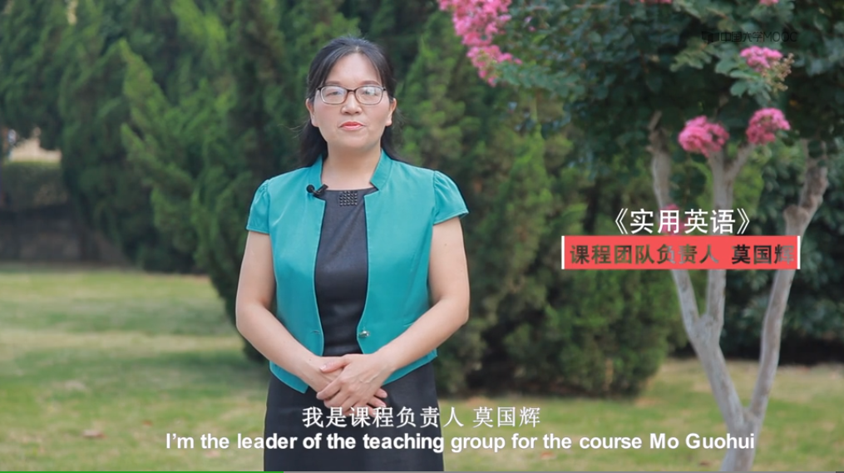
课程简介：
莫国辉副教授主讲的《实用英语》课程获批江苏省教育厅2016-2017年江苏省高校在线开放课程建设立项。
该课程是面向高职院校在校大学生和社会上广大英语学习爱好者的一门课程。课程从培养学生的英语应用能力出发，突出其实用性、前瞻性和示范性。课程内容丰富，生动有趣。学生在生动的多元文化环境中学习语言，掌握技能。课程除了提供微课视频外，学生还可以通过内容详实的课件、课后练习、线上讨论和师生、生生交互活动巩固所学知识。课程教学以话题为中心，以真实的交际型语言活动为基础，有效整合听、说、读、写、译等语言技能训练。
《实用英语》课程教学采用基于话题任务的交际教学法为主导，使学生能通过话题、情景，灵活运用英语完成交际任务，强调学以致用，将语言学习和使用结合起来，能听会说，读写并重，达到学好，用好，自然会考好的目的。
通过该课程学习，学生能掌握一定的英语基础知识和技能,具有一定的听、说、读、写、译的能力，能借助词典阅读和翻译有关英语业务资料,在涉外交际的日常活动和业务活动中进行简单的口头和书面交流，并为今后进一步提高英语的交际能力打下基础。
主讲教师：
莫国辉，中国矿业大学外国语学院研究生毕业，获文学硕士学位。2011年10月参加曼彻斯特城市大学英语教师教学培训。2015年9月至2016年8月南京大学访学。从事英语教学21年，主要研究方向为语用学和英语教学法，主持完成多项省级、校级教改、科研项目和《实用英语》课程建设。
课程链接：
http://www.icourse163.org/course/preview/JSJZY-1002436001/?tid=1450067449
开课时间：2019年2月15日

设计素描
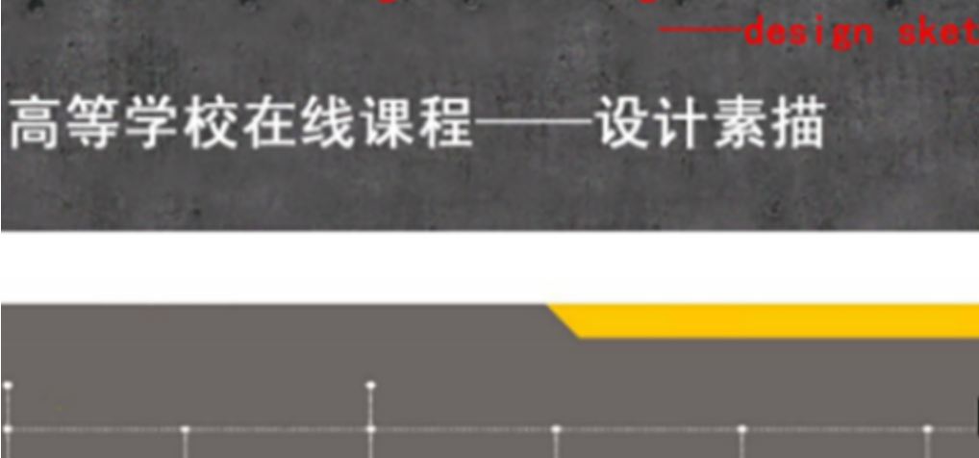
课程简介：
陈杰教授主讲的《设计素描》课程获批江苏省教育厅2016-2017年江苏省高校在线开放课程建设立项。
该课程2004年获江苏建筑职业技术学院“首届精品课程”、2008年获江苏省教育厅“精品课程”、2008年获教育部“国家精品课程”、2009年获江苏建筑职业技术学院教学成果一等奖、2013年获教育部“国家级精品资源共享课程”。教材《设计素描》，2013年获教育部“国家级十二•五规划教材”、2012年获徐州市人民政府第十届哲学社会科学优秀成果二等奖。2007年，论文《高职院校素描教学改革的实践探索》获江苏建筑职业技术学院优秀论文一等奖。
该课程是我校建筑大类、艺术设计类的基础课程。结合建筑、艺术设计专业的特点，把主要教学任务确立为--造就学生设计素描造型的艺术处理、表达能力；丰富学生的艺术涵养、强调人文的特征，拓宽艺术视野、造就博大的艺术胸怀。设计素描教学通过以写生为主的技能训练，使学生能以科学的观察方法，着力体会设计素描的情感品格，熟悉艺术的审美法则，建立和谐的设计素描观念，从而提高学生的造型表达能力和审美判断能力；通过归纳、概括、结合专业方向的设计素描训练，确立学生设计素描表现的定位思维，与专业岗位密切结合，突出创造性能力的培养。
主讲教师：
陈杰，教授(3级)，美国密苏里大学访问学者。江苏省美术家协会会员。研究方向：具像表现绘画。
课程链接：
http://www.icourse163.org/course/preview/JSJZY-1001755256/?tid=1206772251
开课时间：近期开课

工程招投标与合同管理
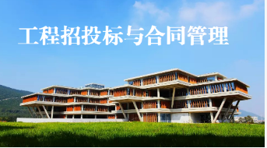
课程简介：
杨锐教授主讲的《工程招投标与合同管理》课程工程造价专业的核心课程。2019年江苏省推荐参加国家精品在线开放课程评审。
在市场经济条件下，工程招投标已成为建筑市场工程发承包的主要交易方式，该课程揭示了建筑市场的一般规律；明确了招投标工作的程序和应遵循的原则及招标、投标与合同管理的内在联系；总结了招投标与合同管理的方法。工程招投标与合同管理是学生今后从事招投标与合同管理工作必备的知识。工程发承包能力、合同管理能力是工程管理人员的核心竞争能力。
主讲教师：
杨锐，教授，高级工程师，1986年黑龙江矿业学院工民建专业毕业，2007年获得武汉理工大学硕士学位，2000年7月至今在江苏建筑职业技术学院建筑工程管理学院工作，从事工程管理方面的教学与研究，09-12年建筑工程管理专业带头人。10多年来一直从事工程招投标与合同管理课程的教学与研究，还承担了建筑工程项目管理、工程法律法规、建筑识图与房屋构造、项目决策与评价等专业基础课及专业课的教学。2008年国家精品课程《工程招投标与合同管理》的课程负责人。2013年国家精品资源共享课程建设负责人。出版了四部教材，主编一部国家十二五规划教材。在国内刊物上公开发表了论文近10篇，主持建设部项目一项，省教育厅项目一项，院级项目七项。江苏省评标专家库专家。
课程链接：
http://www.icourse163.org/course/preview/JSJZY-1205720808/?tid=1450348452
开课时间：2019年2月17日

